- ANR产生的原因是什么？（原理）
https://www.jianshu.com/p/7fd95bc2a55c
首先ANR的发生是有条件限制的，分为以下三点：
1.只有主线程才会产生ANR，主线程就是UI线程；
2.必须发生某些输入事件或特定操作，比如按键或触屏等输入事件，在BroadcastReceiver或Service的各个生命周期调用函数；
3.上述事件响应超时，不同的context规定的上限时间不同
a.主线程对输入事件5秒内没有处理完毕
b.主线程在执行BroadcastReceiver的onReceive()函数时10秒内没有处理完毕
c.主线程在Service的各个生命周期函数时20秒内没有处理完毕。
导致ANR的根本原因：
1.主线程执行了耗时操作，比如数据库操作或网络编程
2.其他进程（就是其他程序）占用CPU导致本进程得不到CPU时间片，比如其他进程的频繁读写操作可能会导致这个问题。
细分的话，导致ANR的原因有如下几点：
1.耗时的网络访问
2.大量的数据读写
3.数据库操作
4.硬件操作（比如camera)
5.调用thread的join()方法、sleep()方法、wait()方法或者等待线程锁的时候
6.service binder的数量达到上限
7.system server中发生WatchDog ANR
8.service忙导致超时无响应
9.其他线程持有锁，导致主线程等待超时
10.其它线程终止或崩溃导致主线程一直等待
避免ANR的发生呢或者说ANR的解决办法：
1.避免在主线程执行耗时操作，所有耗时操作应新开一个子线程完成，然后再在主线程更新UI。
2.BroadcastReceiver要执行耗时操作时应启动一个service，将耗时操作交给service来完成。
3.避免在Intent Receiver里启动一个Activity，因为它会创建一个新的画面，并从当前用户正在运行的程序上抢夺焦点。如果你的应用程序在响应Intent广 播时需要向用户展示什么，你应该使用Notification Manager来实现。

- ANR定位和修正（原理）
根本原因是：主线程被卡了，导致应用在5秒时间未响应用户的输入事件。
很多种ANR错误出现的场景：
1） 主线程当中执行IO/网络操作，容易阻塞。
2） 主线程当中执行了耗时的计算。----自定义控件的时候onDraw方法里面经常这么做。
（同时聊一聊自定义控件的性能优化：在onDraw里面创建对象容易导致内存抖动---绘制动作会大量不断调用，产生大量垃圾对象导致GC很频繁就造成了内存抖动。）内存抖动就容易造成UI出现掉帧卡顿的问题
3） BroadCastReceiver没有在10秒内完成处理。
4） BroadCastReceiver的onReceived代码中也要尽量减少耗时的操作，建议使用IntentService处理。
5） Service执行了耗时的操作，因为service也是在主线程当中执行的，所以耗时操作应该在service里面开启子线程来做。
6） 使用AsyncTask处理耗时的IO等操作。
7） 使用Thread或者HandlerThread时，使用Process.setThreadPriority(Process.THREAD_PRIORITY_BACKGROUND)或者java.lang.Thread.setPriority（int priority）设置优先级为后台优先级，这样可以让其他的多线程并发消耗CPU的时间会减少，有利于主线程的处理。
8） Activity的onCreate和onResume回调中尽量耗时的操作。

- 广播引起anr的时间限制是多少？（原理）
onReceive的生命周期为10秒
https://blog.csdn.net/me_dong/article/details/53582115
在 Android中，程序的响应(Responsive)被活动管理器(Activity Manager)和窗口管理器(Window Manager)这两个系统服务所监视，当BroadcastReceiver在10秒内没有执行完毕，Android会认为该程序无响应，所以在 BroadcastReceiver里不能做一些比较耗时的操作，否则会弹出ANR(Application No Response)的对话框。如果需要完成一项比较耗时的工作，应该通过发送Intent给Service，由Service来完成，而不是使用子线程的方法来解决，因为BroadcastReceiver的生命周期很短(在onReceive()执行后BroadcastReceiver的实例就会被销毁)，子线程可能还没有结束BroadcastReceiver就先结束了。如果BroadcastReceiver结束了，它的宿主进程还在运行，那么 子线程还会继续执行。但宿主进程此时很容易在系统需要内在时被优先杀死。因为它属于空进程（没有任何活动组件的进程）。
- oom是什么？（原理）
OOM（out of memory）即内存泄露。一个程序中，已经不需要使用某个对象，但是因为仍然有引用指向它垃圾回收器就无法回收它，当该对象占用的内存无法被回收时，就容易造成内存泄露。
Android的一个应用程序的内存泄露对别的应用程序影响不大，因为为了能够使得Android应用程序安全且快速的运行，Android的每个应用程序都会使用一个专有的Dalvik虚拟机实例来运行，也就是说每个应用程序都是在属于自己的进程中运行的。如果程序内存溢出，Android系统只会kill掉该进程，而不会影响其他进程的使用（如果是system_process等系统进程出问题的话，则会引起系统重启）。

- 什么情况导致oom？（原理）
1.资源对象没关闭造成的内存泄露，try catch finally中将资源回收放到finally语句可以有效避免OOM。资源性对象比如：
1-1，Cursor
1-2，调用registerReceiver后未调用unregisterReceiver()
1-3，未关闭InputStream/OutputStream
1-4，Bitmap使用后未调用recycle()
2.作用域不一样，导致对象不能被垃圾回收器回收，比如：
2-1，非静态内部类会隐式地持有外部类的引用，
2-2，Context泄露
概括一下，避免Context相关的内存泄露，记住以下事情：
1、 不要保留对Context-Activity长时间的引用（对Activity的引用的时候，必须确保拥有和Activity一样的生命周期）
2、尝试使用Context-Application来替代Context-Activity 3、如果你不想控制内部类的生命周期，应避免在Activity中使用非静态的内部类，而应该使用静态的内部类，并在其中创建一个对Activity的弱引用。
这种情况的解决办法是使用一个静态的内部类，其中拥有对外部类的WeakReference。
2-3，Thread 引用其他对象也容易出现对象泄露。
2-4，onReceive方法里执行了太多的操作
3.内存压力过大
3-1，图片资源加载过多，超过内存使用空间，例如Bitmap 的使用
3-2，重复创建view，listview应该使用convertview和viewholder
- 有什么解决方法可以避免OOM？（原理）
1.使用缓存技术，比如LruCache、DiskLruCache、对象重复并且频繁调用可以考虑对象池
2.对于引用生命周期不一样的对象，可以用软引用或弱引用SoftReferner WeakReferner
3.对于资源对象 使用finally 强制关闭
4.内存压力过大就要统一的管理内存
- Oom 是否可以try catch？为什么？（原理）
有一种情况可以：在try语句中声明了很大的对象，导致OOM，并且可以确认OOM是由try语句中的对象声明导致的，但是这通常不是合适的做法。
- 内存泄漏是什么？（原理）
https://www.jianshu.com/p/bf159a9c391a
说到内存泄露，就不得不提到内存溢出，这两个比较容易混淆的概念，我们来分析一下。
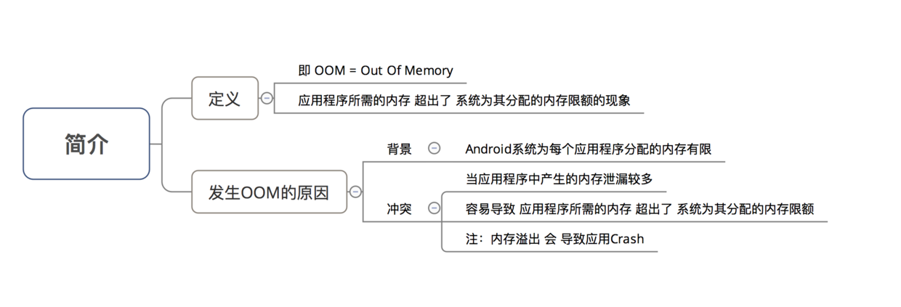

内存泄露：程序在向系统申请分配内存空间后(new)，在使用完毕后未释放。结果导致一直占据该内存单元，我们和程序都无法再使用该内存单元，直到程序结束，这是内存泄露。

内存溢出：程序向系统申请的内存空间超出了系统能给的。比如内存只能分配一个int类型，我却要塞给他一个long类型，系统就出现oom。又比如一车最多能坐5个人，你却非要塞下10个，车就挤爆了。

大量的内存泄露会导致内存溢出(oom)。

内存
想要了解内存泄露，对内存的了解必不可少。
JAVA是在JVM所虚拟出的内存环境中运行的，JVM的内存可分为三个区：堆(heap)、栈(stack)和方法区(method)。

栈(stack)：是简单的数据结构，但在计算机中使用广泛。栈最显著的特征是：LIFO(Last In, First Out, 后进先出)。比如我们往箱子里面放衣服，先放入的在最下方，只有拿出后来放入的才能拿到下方的衣服。栈中只存放基本类型和对象的引用(不是对象)。

堆(heap)：堆内存用于存放由new创建的对象和数组。在堆中分配的内存，由java虚拟机自动垃圾回收器来管理。JVM只有一个堆区(heap)被所有线程共享，堆中不存放基本类型和对象引用，只存放对象本身。

方法区(method)：又叫静态区，跟堆一样，被所有的线程共享。方法区包含所有的class和static变量。

内存泄露原因分析
在JAVA中JVM的栈记录了方法的调用，每个线程拥有一个栈。在线程的运行过程当中，执行到一个新的方法调用，就在栈中增加一个内存单元，即帧(frame)。在frame中，保存有该方法调用的参数、局部变量和返回地址。然而JAVA中的局部变量只能是基本类型变量(int)，或者对象的引用。所以在栈中只存放基本类型变量和对象的引用。引用的对象保存在堆中。
当某方法运行结束时，该方法对应的frame将会从栈中删除，frame中所有局部变量和参数所占有的空间也随之释放。线程回到原方法继续执行，当所有的栈都清空的时候，程序也就随之运行结束。
而对于堆内存，堆存放着普通变量。在JAVA中堆内存不会随着方法的结束而清空，所以在方法中定义了局部变量，在方法结束后变量依然存活在堆中。
综上所述，栈(stack)可以自行清除不用的内存空间。但是如果我们不停的创建新对象，堆(heap)的内存空间就会被消耗尽。所以JAVA引入了垃圾回收(garbage collection，简称GC)去处理堆内存的回收，但如果对象一直被引用无法被回收，造成内存的浪费，无法再被使用。所以对象无法被GC回收就是造成内存泄露的原因！
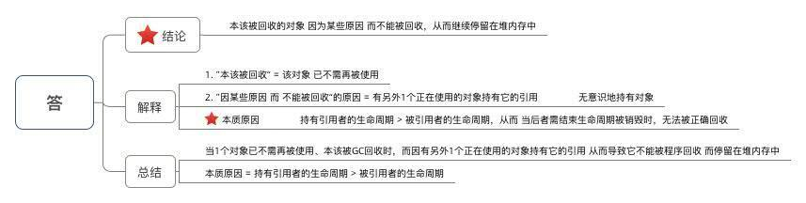

垃圾回收机制
垃圾回收(garbage collection，简称GC)可以自动清空堆中不再使用的对象。在JAVA中对象是通过引用使用的。如果再没有引用指向该对象，那么该对象就无从处理或调用该对象，这样的对象称为不可到达（unreachable）。垃圾回收用于释放不可到达的对象所占据的内存。
实现思想：我们将栈定义为root，遍历栈中所有的对象的引用，再遍历一遍堆中的对象。因为栈中的对象的引用执行完毕就删除，所以我们就可以通过栈中的对象的引用，查找到堆中没有被指向的对象，这些对象即为不可到达对象，对其进行垃圾回收。
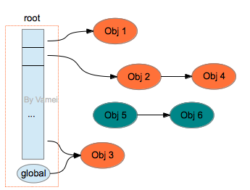
垃圾回收实现思想
如果持有对象的强引用，垃圾回收器是无法在内存中回收这个对象。

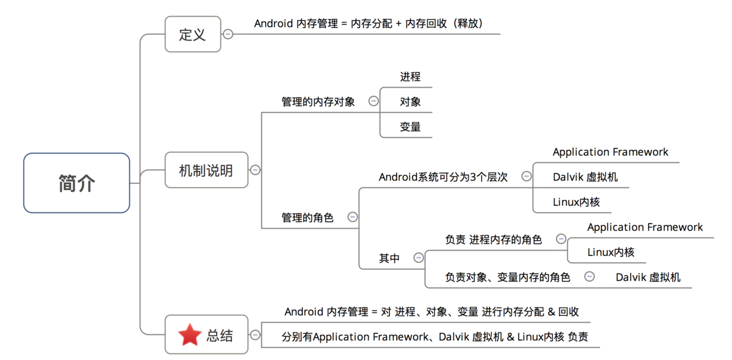

引用类型
- 强引用(Strong reference)
- 软引用(Soft Reference)
- 弱引用(Weak Reference)
- 虚引用(Phantom Reference)

内存回收策略
- 步骤1：Application Framework 决定回收的进程类型
Android中的进程 是托管的；当进程空间紧张时，会 按进程优先级低->>高的顺序 自动回收进程
Android将进程分为5个优先等级，具体如下：
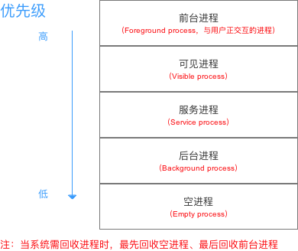
步骤2：Linux 内核真正回收具体进程
ActivityManagerService 对 所有进程进行评分（评分存放在变量adj中）
更新评分到Linux 内核
由Linux 内核完成真正的内存回收
此处仅总结流程，这其中的过程复杂，有兴趣的读者可研究系统源码ActivityManagerService.java

内存泄露原因
如果持有对象的强引用，垃圾回收器是无法在内存中回收这个对象。
内存泄露的真因是：持有对象的强引用，且没有及时释放，进而造成内存单元一直被占用，浪费空间，甚至可能造成内存溢出！

其实在Android中会造成内存泄露的情景无外乎两种：
- 全局进程(process-global)的static变量。这个无视应用的状态，持有Activity的强引用的怪物。
- 活在Activity生命周期之外的线程。没有清空对Activity的强引用。
检查一下你的项目中是否有以下几种情况：
- Static Activities
- Static Views
- Inner Classes
- Anonymous Classes
- Handler
- Threads
- TimerTask
- Sensor Manager

- 什么情况导致内存泄漏？（原理）
https://www.jianshu.com/p/90caf813682d
当一个对象已经不需要再使用本该被回收时，另外一个正在使用的对象持有它的引用从而导致它不能被回收，这导致本该被回收的对象不能被回收而停留在堆内存中，这就产生了内存泄漏
内存泄漏是造成应用程序OOM的主要原因之一。我们知道Android系统为每个应用程序分配的内存是有限的，而当一个应用中产生的内存泄漏比较多时，这就难免会导致应用所需要的内存超过系统分配的内存限额，这就造成了内存溢出从而导致应用Crash。

常见的内存泄漏及解决方法

1、单例造成的内存泄漏
由于单例的静态特性使得其生命周期和应用的生命周期一样长，如果一个对象已经不再需要使用了，而单例对象还持有该对象的引用，就会使得该对象不能被正常回收，从而导致了内存泄漏。

2、非静态内部类创建静态实例造成的内存泄漏
例如，有时候我们可能会在启动频繁的Activity中，为了避免重复创建相同的数据资源，可能会出现如下写法：
public class MainActivity extends AppCompatActivity {

private static TestResource mResource = null;

@Override
protected void onCreate(Bundle savedInstanceState) {
super.onCreate(savedInstanceState);
setContentView(R.layout.activity_main);
if(mResource == null){
mResource = new TestResource();
}
//...
}

class TestResource {
//...
}
}
这样在Activity内部创建了一个非静态内部类的单例，每次启动Activity时都会使用该单例的数据。虽然这样避免了资源的重复创建，但是这种写法却会造成内存泄漏。因为非静态内部类默认会持有外部类的引用，而该非静态内部类又创建了一个静态的实例，该实例的生命周期和应用的一样长，这就导致了该静态实例一直会持有该Activity的引用，从而导致Activity的内存资源不能被正常回收。
解决方法：将该内部类设为静态内部类或将该内部类抽取出来封装成一个单例，如果需要使用Context，就使用Application的Context。

3、Handler造成的内存泄漏
示例：创建匿名内部类的静态对象
public class MainActivity extends AppCompatActivity {

private final Handler handler = new Handler() {
@Override
public void handleMessage(Message msg) {
// ...
}
};

@Override
protected void onCreate(Bundle savedInstanceState) {
super.onCreate(savedInstanceState);
setContentView(R.layout.activity_main);

new Thread(new Runnable() {
@Override
public void run() {
// ...
handler.sendEmptyMessage(0x123);
}
});
}
}
1、从Android的角度
当Android应用程序启动时，该应用程序的主线程会自动创建一个Looper对象和与之关联的MessageQueue。当主线程中实例化一个Handler对象后，它就会自动与主线程Looper的MessageQueue关联起来。所有发送到MessageQueue的Messag都会持有Handler的引用，所以Looper会据此回调Handle的handleMessage()方法来处理消息。只要MessageQueue中有未处理的Message，Looper就会不断的从中取出并交给Handler处理。另外，主线程的Looper对象会伴随该应用程序的整个生命周期。
2、 Java角度
在Java中，非静态内部类和匿名类内部类都会潜在持有它们所属的外部类的引用，但是静态内部类却不会。
对上述的示例进行分析，当MainActivity结束时，未处理的消息持有handler的引用，而handler又持有它所属的外部类也就是MainActivity的引用。这条引用关系会一直保持直到消息得到处理，这样阻止了MainActivity被垃圾回收器回收，从而造成了内存泄漏。
解决方法：将Handler类独立出来或者使用静态内部类，这样便可以避免内存泄漏。

4、线程造成的内存泄漏
示例：AsyncTask和Runnable
public class MainActivity extends AppCompatActivity {

@Override
protected void onCreate(Bundle savedInstanceState) {
super.onCreate(savedInstanceState);
setContentView(R.layout.activity_main);

new Thread(new MyRunnable()).start();
new MyAsyncTask(this).execute();
}

class MyAsyncTask extends AsyncTask<Void, Void, Void> {

// ...

public MyAsyncTask(Context context) {
// ...
}

@Override
protected Void doInBackground(Void... params) {
// ...
return null;
}

@Override
protected void onPostExecute(Void aVoid) {
// ...
}
}

class MyRunnable implements Runnable {
@Override
public void run() {
// ...
}
}
}
AsyncTask和Runnable都使用了匿名内部类，那么它们将持有其所在Activity的隐式引用。如果任务在Activity销毁之前还未完成，那么将导致Activity的内存资源无法被回收，从而造成内存泄漏。
解决方法：将AsyncTask和Runnable类独立出来或者使用静态内部类，这样便可以避免内存泄漏。

5、资源未关闭造成的内存泄漏
对于使用了BraodcastReceiver，ContentObserver，File，Cursor，Stream，Bitmap等资源，应该在Activity销毁时及时关闭或者注销，否则这些资源将不会被回收，从而造成内存泄漏。
1）比如在Activity中register了一个BraodcastReceiver，但在Activity结束后没有unregister该BraodcastReceiver。
2）资源性对象比如Cursor，Stream、File文件等往往都用了一些缓冲，我们在不使用的时候，应该及时关闭它们，以便它们的缓冲及时回收内存。它们的缓冲不仅存在于 java虚拟机内，还存在于java虚拟机外。如果我们仅仅是把它的引用设置为null，而不关闭它们，往往会造成内存泄漏。
3）对于资源性对象在不使用的时候，应该调用它的close()函数将其关闭掉，然后再设置为null。在我们的程序退出时一定要确保我们的资源性对象已经关闭。
4）Bitmap对象不在使用时调用recycle()释放内存。2.3以后的bitmap应该是不需要手动recycle了，内存已经在java层了。

6、使用ListView时造成的内存泄漏
初始时ListView会从BaseAdapter中根据当前的屏幕布局实例化一定数量的View对象，同时ListView会将这些View对象缓存起来。当向上滚动ListView时，原先位于最上面的Item的View对象会被回收，然后被用来构造新出现在下面的Item。这个构造过程就是由getView()方法完成的，getView()的第二个形参convertView就是被缓存起来的Item的View对象（初始化时缓存中没有View对象则convertView是null）。
构造Adapter时，没有使用缓存的convertView。
解决方法：在构造Adapter时，使用缓存的convertView。

7、集合容器中的内存泄露
我们通常把一些对象的引用加入到了集合容器（比如ArrayList）中，当我们不需要该对象时，并没有把它的引用从集合中清理掉，这样这个集合就会越来越大。如果这个集合是static的话，那情况就更严重了。
解决方法：在退出程序之前，将集合里的东西clear，然后置为null，再退出程序。

8、WebView造成的泄露
当我们不要使用WebView对象时，应该调用它的destory()函数来销毁它，并释放其占用的内存，否则其长期占用的内存也不能被回收，从而造成内存泄露。
解决方法：为WebView另外开启一个进程，通过AIDL与主线程进行通信，WebView所在的进程可以根据业务的需要选择合适的时机进行销毁，从而达到内存的完整释放。

避免内存泄漏
1、在涉及使用Context时，对于生命周期比Activity长的对象应该使用Application的Context。凡是使用Context优先考虑Application的Context，当然它并不是万能的，对于有些地方则必须使用Activity的Context。对于Application，Service，Activity三者的Context的应用场景如下：
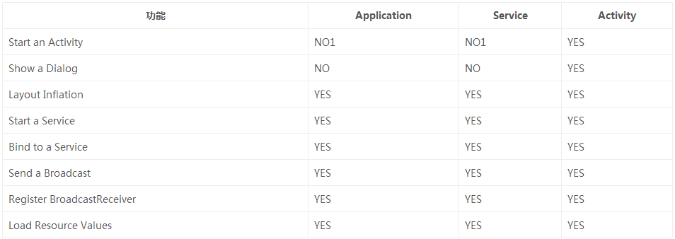
其中，NO1表示Application和Service可以启动一个Activity，不过需要创建一个新的task任务队列。而对于Dialog而言，只有在Activity中才能创建。除此之外三者都可以使用。
2、对于需要在静态内部类中使用非静态外部成员变量（如：Context、View )，可以在静态内部类中使用弱引用来引用外部类的变量来避免内存泄漏。
3、对于不再需要使用的对象，显示的将其赋值为null，比如使用完Bitmap后先调用recycle()，再赋为null。
4、保持对对象生命周期的敏感，特别注意单例、静态对象、全局性集合等的生命周期。
5、对于生命周期比Activity长的内部类对象，并且内部类中使用了外部类的成员变量，可以这样做避免内存泄漏：
1）将内部类改为静态内部类
2）静态内部类中使用弱引用来引用外部类的成员变量
- 如何防止线程的内存泄漏？（原理）（同上）
https://www.jianshu.com/p/90caf813682d
https://www.cnblogs.com/ywq-come/p/5926422.html

内存分配策略
- 对象 / 变量的内存分配 由程序自动 负责
- 共有3种：静态分配、栈式分配、 & 堆式分配，分别面向静态变量、局部变量 & 对象实例
- 具体介绍如下
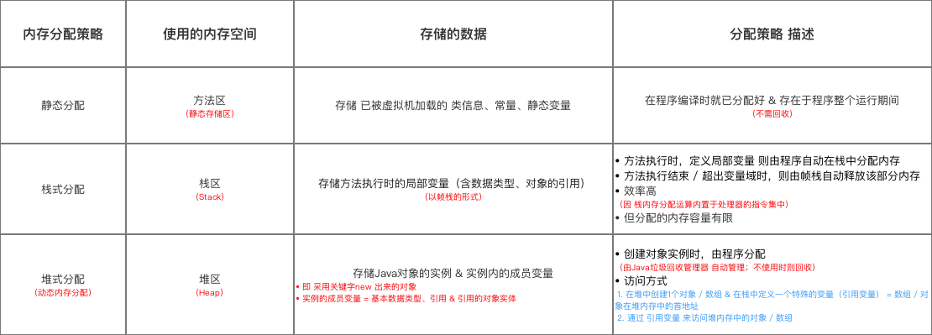
内存释放策略
对象 / 变量的内存释放 由Java垃圾回收器（GC） / 帧栈 负责
此处主要讲解对象分配（即堆式分配）的内存释放策略 = Java垃圾回收器（GC）

由于静态分配不需释放、栈式分配仅 通过帧栈自动出、入栈，较简单，故不详细描述

Java垃圾回收器（GC）的内存释放 = 垃圾回收算法，主要包括：
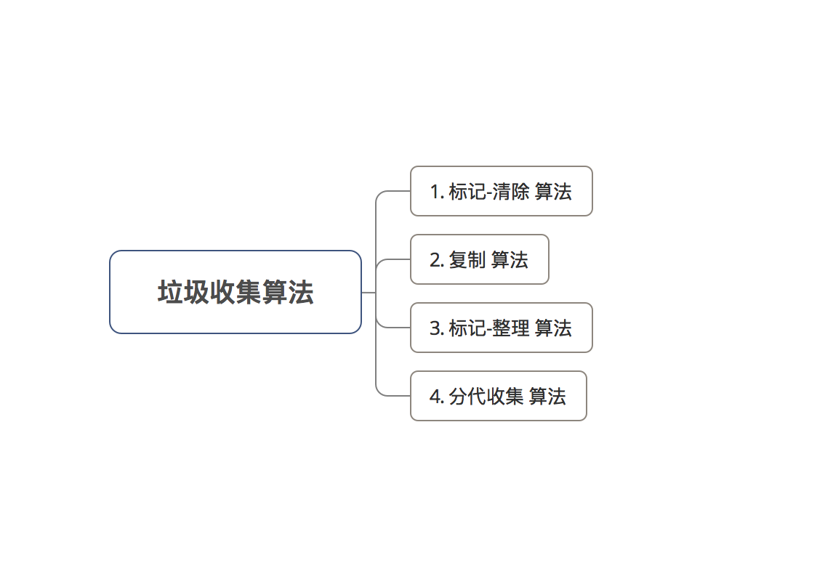
- 具体介绍如下
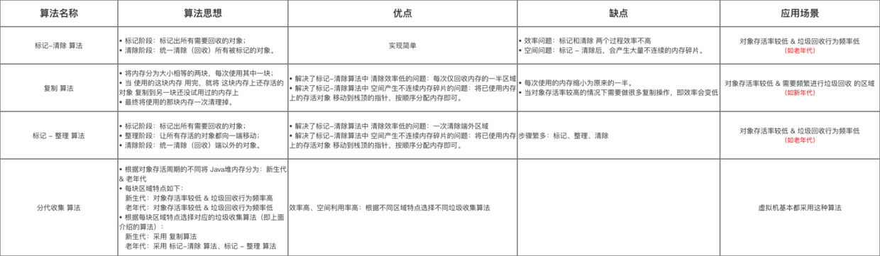
常见引发内存泄露原因主要有：
- 集合类
- Static关键字修饰的成员变量
- 非静态内部类 / 匿名类
- 资源对象使用后未关闭

集合类

内存泄露原因
集合类 添加元素后，仍引用着 集合元素对象，导致该集合元素对象不可被回收，从而 导致内存泄漏
- 实例演示

- // 通过 循环申请Object 对象 & 将申请的对象逐个放入到集合List
- List<Object> objectList = new ArrayList<>();
- for (int i = 0; i < 10; i++) {
- Object o = new Object();
- objectList.add(o);
- o = null;
- }
- // 虽释放了集合元素引用的本身：o=null）
- // 但集合List 仍然引用该对象，故垃圾回收器GC 依然不可回收该对象
- 解决方案
- 集合类 添加集合元素对象 后，在使用后必须从集合中删除

由于1个集合中有许多元素，故最简单的方法 = 清空集合对象 & 设置为null

// 释放objectList
objectList.clear();
objectList=null;
Static 关键字修饰的成员变量
储备知识
被 Static 关键字修饰的成员变量的生命周期 = 应用程序的生命周期
泄露原因
若使被 Static 关键字修饰的成员变量 引用耗费资源过多的实例（如Context），则容易出现该成员变量的生命周期 > 引用实例生命周期的情况，当引用实例需结束生命周期销毁时，会因静态变量的持有而无法被回收，从而出现内存泄露
public class ClassName {
// 定义1个静态变量
private static Context mContext;
//...
// 引用的是Activity的context
mContext = context;
// 当Activity需销毁时，由于mContext = 静态 & 生命周期 = 应用程序的生命周期，故 Activity无法被回收，从而出现内存泄露
}
解决方案
尽量避免 Static 成员变量引用资源耗费过多的实例（如 Context）
若需引用 Context，则尽量使用Applicaiton的Context
使用 弱引用（WeakReference） 代替 强引用 持有实例

注：静态成员变量有个非常典型的例子 = 单例模式
- 储备知识
单例模式 由于其静态特性，其生命周期的长度 = 应用程序的生命周期

泄露原因
若1个对象已不需再使用 而单例对象还持有该对象的引用，那么该对象将不能被正常回收 从而 导致内存泄漏

// 创建单例时，需传入一个Context
// 若传入的是Activity的Context，此时单例 则持有该Activity的引用
// 由于单例一直持有该Activity的引用（直到整个应用生命周期结束），即使该Activity退出，该Activity的内存也不会被回收
// 特别是一些庞大的Activity，此处非常容易导致OOM

public class SingleInstanceClass {
private static SingleInstanceClass instance;
private Context mContext;
private SingleInstanceClass(Context context) {
this.mContext = context; // 传递的是Activity的context
}

public SingleInstanceClass getInstance(Context context) {
if (instance == null) {
instance = new SingleInstanceClass(context);
}
return instance;
}
}
解决方案
单例模式引用的对象的生命周期 = 应用的生命周期
如上述实例，应传递Application的Context，因Application的生命周期 = 整个应用的生命周期
public class SingleInstanceClass {
private static SingleInstanceClass instance;
private Context mContext;
private SingleInstanceClass(Context context) {
this.mContext = context.getApplicationContext(); // 传递的是Application 的context
}

public SingleInstanceClass getInstance(Context context) {
if (instance == null) {
instance = new SingleInstanceClass(context);
}
return instance;
}
}

非静态内部类 / 匿名类
- 储备知识
非静态内部类 / 匿名类 默认持有 外部类的引用；而静态内部类则不会
- 常见情况
3种，分别是：非静态内部类的实例 = 静态、多线程、消息传递机制（Handler）

非静态内部类的实例 = 静态

泄露原因
若 非静态内部类所创建的实例 = 静态（其生命周期 = 应用的生命周期），会因 非静态内部类默认持有外部类的引用 而导致外部类无法释放，最终 造成内存泄露

即 外部类中 持有 非静态内部类的静态对象

// 背景：
a. 在启动频繁的Activity中，为了避免重复创建相同的数据资源，会在Activity内部创建一个非静态内部类的单例
b. 每次启动Activity时都会使用该单例的数据

public class TestActivity extends AppCompatActivity {

// 非静态内部类的实例的引用
// 注：设置为静态
public static InnerClass innerClass = null;

@Override
protected void onCreate(@Nullable Bundle savedInstanceState) {
super.onCreate(savedInstanceState);

// 保证非静态内部类的实例只有1个
if (innerClass == null)
innerClass = new InnerClass();
}

// 非静态内部类的定义
private class InnerClass {
//...
}
}

// 造成内存泄露的原因：
// a. 当TestActivity销毁时，因非静态内部类单例的引用（innerClass）的生命周期 = 应用App的生命周期、持有外部类TestActivity的引用
// b. 故 TestActivity无法被GC回收，从而导致内存泄漏
解决方案
将非静态内部类设置为：静态内部类（静态内部类默认不持有外部类的引用）
该内部类抽取出来封装成一个单例
尽量 避免 非静态内部类所创建的实例 = 静态
若需使用Context，建议使用 Application 的 Context
多线程：AsyncTask、实现Runnable接口、继承Thread类
储备知识
多线程的使用方法 = 非静态内部类 / 匿名类；即 线程类 属于 非静态内部类 / 匿名类
泄露原因
当 工作线程正在处理任务 & 外部类需销毁时， 由于 工作线程实例 持有外部类引用，将使得外部类无法被垃圾回收器（GC）回收，从而造成 内存泄露

多线程主要使用的是：AsyncTask、实现Runnable接口 & 继承Thread类
前3者内存泄露的原理相同，此处主要以继承Thread类 为例说明
/**
* 方式1：新建Thread子类（内部类）
*/
public class MainActivity extends AppCompatActivity {

public static final String TAG = "carson：";
@Override
public void onCreate(Bundle savedInstanceState) {
super.onCreate(savedInstanceState);
setContentView(R.layout.activity_main);

// 通过创建的内部类 实现多线程
new MyThread().start();

}
// 自定义的Thread子类
private class MyThread extends Thread{
@Override
public void run() {
try {
Thread.sleep(5000);
Log.d(TAG, "执行了多线程");
} catch (InterruptedException e) {
e.printStackTrace();
}
}
}
}

/**
* 方式2：匿名Thread内部类
*/
public class MainActivity extends AppCompatActivity {

public static final String TAG = "carson：";

@Override
public void onCreate(Bundle savedInstanceState) {
super.onCreate(savedInstanceState);
setContentView(R.layout.activity_main);

// 通过匿名内部类 实现多线程
new Thread() {
@Override
public void run() {
try {
Thread.sleep(5000);
Log.d(TAG, "执行了多线程");
} catch (InterruptedException e) {
e.printStackTrace();
}

}
}.start();
}
}

/**
* 分析：内存泄露原因
*/
// 工作线程Thread类属于非静态内部类 / 匿名内部类，运行时默认持有外部类的引用
// 当工作线程运行时，若外部类MainActivity需销毁
// 由于此时工作线程类实例持有外部类的引用，将使得外部类无法被垃圾回收器（GC）回收，从而造成 内存泄露
解决方案
从上面可看出，造成内存泄露的原因有2个关键条件：
存在 ”工作线程实例 持有外部类引用“ 的引用关系
工作线程实例的生命周期 > 外部类的生命周期，即工作线程仍在运行 而 外部类需销毁
解决方案的思路 = 使得上述任1条件不成立 即可。

// 共有2个解决方案：静态内部类 & 当外部类结束生命周期时，强制结束线程
// 具体描述如下

/**
* 解决方式1：静态内部类
* 原理：静态内部类 不默认持有外部类的引用，从而使得 “工作线程实例 持有 外部类引用” 的引用关系 不复存在
* 具体实现：将Thread的子类设置成 静态内部类
*/
public class MainActivity extends AppCompatActivity {

public static final String TAG = "carson：";
@Override
public void onCreate(Bundle savedInstanceState) {
super.onCreate(savedInstanceState);
setContentView(R.layout.activity_main);

// 通过创建的内部类 实现多线程
new MyThread().start();

}
// 分析1：自定义Thread子类
// 设置为：静态内部类
private static class MyThread extends Thread{
@Override
public void run() {
try {
Thread.sleep(5000);
Log.d(TAG, "执行了多线程");
} catch (InterruptedException e) {
e.printStackTrace();
}
}
}
}

/**
* 解决方案2：当外部类结束生命周期时，强制结束线程
* 原理：使得 工作线程实例的生命周期 与 外部类的生命周期 同步
* 具体实现：当 外部类（此处以Activity为例） 结束生命周期时（此时系统会调用onDestroy（）），强制结束线程（调用stop（））
*/
@Override
protected void onDestroy() {
super.onDestroy();
Thread.stop();
// 外部类Activity生命周期结束时，强制结束线程
}
资源对象使用后未关闭
泄露原因
对于资源的使用（如 广播BraodcastReceiver、文件流File、数据库游标Cursor、图片资源Bitmap等），若在Activity销毁时无及时关闭 / 注销这些资源，则这些资源将不会被回收，从而造成内存泄漏

解决方案
在Activity销毁时 及时关闭 / 注销资源

// 对于 广播BraodcastReceiver：注销注册
unregisterReceiver()

// 对于 文件流File：关闭流
InputStream / OutputStream.close()

// 对于数据库游标cursor：使用后关闭游标
cursor.close（）

// 对于 图片资源Bitmap：Android分配给图片的内存只有8M，若1个Bitmap对象占内存较多，当它不再被使用时，应调用recycle()回收此对象的像素所占用的内存；最后再赋为null
Bitmap.recycle()；
Bitmap = null;

// 对于动画（属性动画）
// 将动画设置成无限循环播放repeatCount = “infinite”后
// 在Activity退出时记得停止动画
- 除了上述4种常见情况，还有一些日常的使用会导致内存泄露
- 主要包括：Context、WebView、Adapter，具体介绍如下
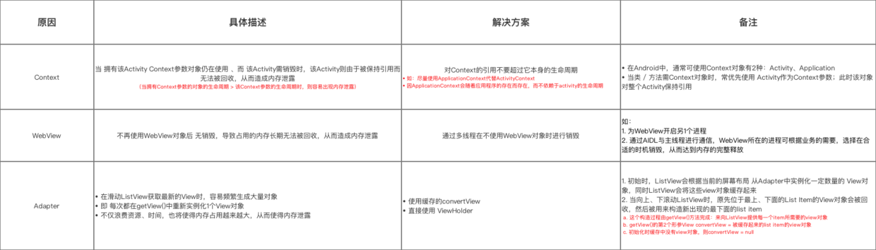
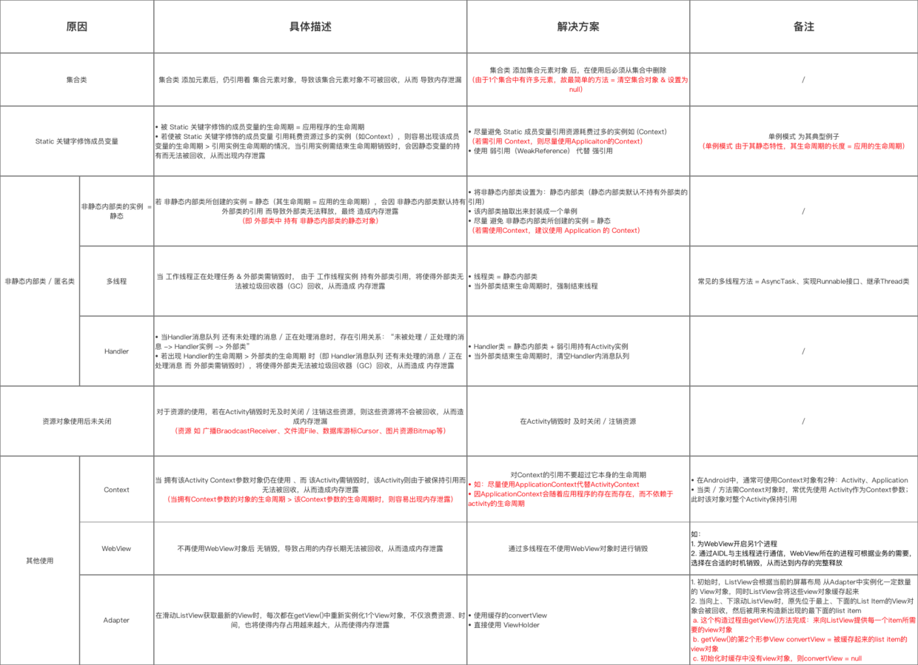

- 内存泄露的解决方法（原理）（已有）
https://blog.csdn.net/carson_ho/article/details/79407707

- 内存泄漏和内存溢出区别？（原理）
https://blog.csdn.net/sinat_29255093/article/details/52556760

android内存管理
android应用层是由java开发的，android的davlik虚拟机与jvm也类似，只不过它是基于寄存器的。在java中，通过new为对象分配内存，所有对象在java堆内分配空间；而内存的释放是由垃圾收集器（GC）来回收的。 Java采用了有向图的原理。Java将引用关系考虑为图的有向边，有向边从引用者指向引用对象。线程对象可以作为有向图的起始顶点，该图就是从起始顶点(GC roots)开始的一棵树，根顶点可以到达的对象都是有效对象，GC不会回收这些对象。如果某个对象 (连通子图)与这个根顶点不可达(注意，该图为有向图)，那么我们认为这个(这些)对象不再被引用，可以被GC回收。
内存溢出就是你要求分配的内存超出了系统能给你的，系统不能满足需求，于是产生溢出。

内存溢出（out of memory）
内存溢出是指当对象的内存占用已经超出分配内存的空间大小，这时未经处理的异常就会抛出。比如常见的内存溢出情况有：bitmap过大；引用没释放；资源对象没关闭
简单而言，内存溢出就是要求分配的内存超出了系统能给的，系统不能满足需求，于是产生溢出。
如：这是常见的bitma对象的溢出，显示像素过高或图片尺寸远远大于显示空间的尺寸时，通常都要将其缩放，减小占用内存。

内存溢出的原因
1、内存泄露导致
由于我们程序的失误，长期保持某些资源（如Context）的引用，垃圾回收器就无法回收它，当然该对象占用的内存就无法被使用，这就造成内存泄露。
Android 中常见就是Activity被引用在调用finish之后却没有释放，第二次打开activity又重新创建，这样的内存泄露不断的发生,则会导致内存的溢出。
Android的每个应用程序都会使用一个专有的Dalvik虚拟机实例来运行，它是由Zygote服务进程孵化出来的，也就是说每个应用程序都是在属于自己的进程中运行的。Android为不同类型的进程分配了不同的内存使用上限，如果程序在运行过程中出现了内存泄漏的而造成应用进程使用的内存超过了这个上限，则会被系统视为内存泄漏，从而被kill掉，这使得仅仅自己的进程被kill掉，而不会影响其他进程.
2、占用内存较多的对象
保存了多个耗用内存过大的对象（如Bitmap）或加载单个超大的图片，造成内存超出限制。

内存泄漏（memory leak）
有些对象只有有限的生命周期。当它们的任务完成之后，它们将被垃圾回收。如果在对象的生命周期本该结束的时候，这个对象还被一系列的引用，这就会导致内存泄漏。随着泄漏的累积，app将消耗完内存。
比如，在Activity.onDestroy()被调用之后，view树以及相关的bitmap都应该被垃圾回收。如果一个正在运行的后台线程继续持有这个Activity的引用，那么相关的内存将不会被回收，这最终将导致OutOfMemoryError崩溃。
memory leak会最终会导致out of memory！

内存泄漏的原因
比如当你向系统申请分配内存进行使用(new)，可是使用完了以后却不归还(delete)，结果你申请到的那块内存你自己也不能再访问（也许你把它的地址给弄丢了），而系统也不能再次将它分配给需要的程序。
1.资源对象没关闭
如Cursor，File等资源。他们会在finalize中关闭，但这样效率太低。容易造成内存泄漏
SQLiteCurost,当数据量大的时候容易泄漏
2.使用Adapter时，没有使用系统缓存的converView
3.没有即时调用recycle()释放不再使用的bitmap
4.使用application的context来替代activity相关的context
不要让生命周期长于Activity的对象持有到Activity的引用
5.广播注册没取消造成内存泄露
6.Handler应该申明为静态对象， 并在其内部类中保存一个对外部类的弱引用。
1.内存溢出 out of memory
是指程序在申请内存时，没有足够的内存空间供其使用，出现out of memory；比如申请了一个integer,但给它存了long才能存下的数，那就是内存溢出。
2.内存泄露 memory leak
是指程序在申请内存后，无法释放已申请的内存空间，一次内存泄露危害可以忽略，但内存泄露堆积后果很严重，无论多少内存,迟早会被占光。
3.二者的联系
内存泄露最终会导致内存溢出﻿﻿

- LruCache默认缓存大小（原理）
基本上设置为手机内存的1/8

